How to Do:

Breakout Session mit Zoom – Kleingruppenarbeit

  - Kuzanleitung:
Zunächst muss vor dem eigentlichen Meeting (und auch vor dem Erstellen des Meetings) überprüft werden, ob hier bei den „Einstellungen“>„Meeting Erweitert“> „Breakout-Raum“ als Funktion eingeschaltet ist.
Ist diese aktiviert könne Sie im Meeting selbst eine Breakout Session starten mit Klick auf das entsprechende Symbol. Hier können Sie wahlweise die Anzahl der Räume auswählen und die Teilnehmer zufällig oder wie gewünscht den Räumen zu teilen.
Zudem gibt es die Möglichkeit auch vor dem Meeting die Teilnehmenden in Untergruppen aufzuteilen. Mehr dazu in der Ausführliche Hilfe – Untergruppen im Vorhinein definieren.

  - Ausführliche Hilfe: Breakout Rooms einschalten
1. | Klicken Sie auf diesen Link und melden sich ggf an. Sie sollten auf der Einstellungen Seite von Zoom.UP sein | 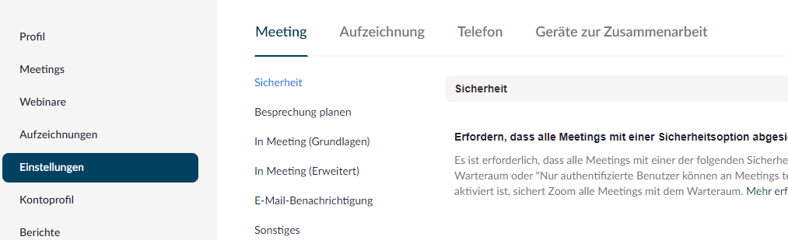
2. | Navigieren Sie zu den Einstellungen > Meeting Erweitert | 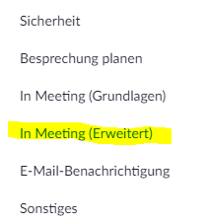
3. | Überprüfen Sie, ob der Haken gesetzt ist unter Breakout-Raum. Ist dies der Fall können Sie ab jetzt Breakout-Räume nutzen | 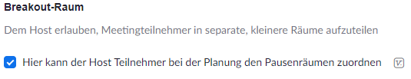

  - Ausführliche Hilfe: Breakout Rooms im Meeting nutzen
1. | Öffnen Sie Zoom und melden Sie sich gegebenenfalls an
2. | Während eines Meetings können Sie zum gewünschten Zeitpunkt , unten auf Breakout Session klicken (Falls Sie nicht im Vollbild Modus sind, versteckt sich diese Funktionen ggf unter „Mehr“ (drei Punkte) | 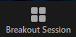
3. | Im erschienene Fenster können Sie wählen wie viele Räume erstellt werden sollen, und welche Art von Zuweisung zu den jeweiligen Räumen passieren soll (automatisch, manuell, den Teilnehmenden selbst überlassen). Klicken Sie auf Erstellen. | 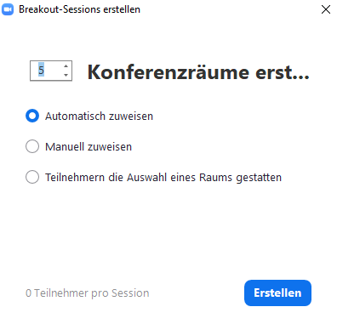
4. | Im nächsten Fenster haben Sie die Möglichkeit, die Räume umzubenennen (mit der Maus auf die entsprechende Leiste navigieren und „Umbenennen“ klicken), oder auch beliebig viele weitere Räume hinzuzufügen („Eine Session hinzufügen“ klicken)
5. | (optional) Mit Klick auf „Optionen“ können Sie weitere Einstellungen nach Belieben einstellen, wie eine maximale Dauer der Sessions oder das Anpassen des Countdown-Timers
6. | Mit Klick auf “Alle Sessions beginnen“ starten Sie die erstellten Sessions | 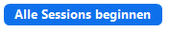
7. | Nachdem die Sessions begonnen worden sind (zu erkennen an „Im Gange“ oben in der Leiste) können Sie den unterschiedlichen Räumen beitreten, eine Nachricht an alle senden oder letztendlich die Sessions stoppen. Je nach eingestelltem Cooldown Timer dauert es nun bis zu 120 Sekunden bis alle Teilnehmenden wieder in dem Hauptraum sind | 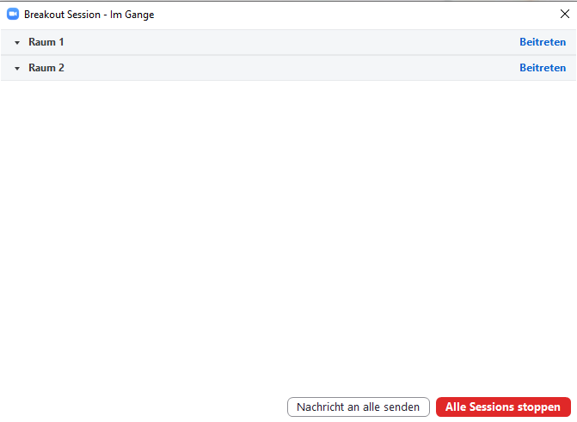

  - Ausführliche Hilfe: Untergruppen im Vorhinein definieren
1. | Klicken Sie auf diesen Link und melden sich ggf an. Sie sollten auf der Einstellungen Seite von Zoom.UP sein
2. | Navigieren Sie zu Meeting. Hier wählen Sie das gewünscht Meeting aus in dem Sie die Untergruppen im Vorhinein definieren wollten | 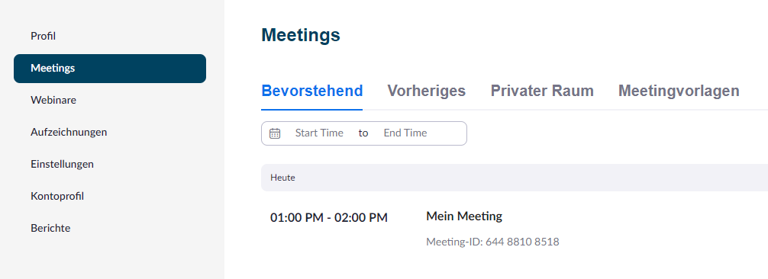
3. | Klicken Sie auf Bearbeiten und setzen Sie einen Haken unter „Meeting-Optionen“>Vorauswahl des Breakout-Raums | 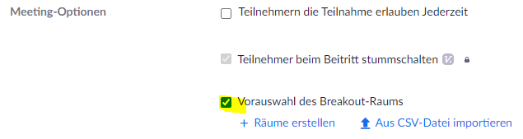
4. | Mit dem Klick auf das „+“ lassen sich jetzt bis zu 50 Räume erstellen. Ihre Teilnehmenden können Sie mittels Email-Adressen den Räumen zuordnen. | 